C:\Program Files (x86)\Microsoft Office\MEDIA\CAGCAT10\j0088542.wmf

Παιδάκια μου γλυκά,

Γεια σας! Ελπίζω να είστε όλα καλά και να περνάτε όμορφα!

Το ξέρω πως είναι λίγο βαρετά μέσα στο σπίτι και είμαι σίγουρη πως σας λείπουν οι φίλοι σας, το σχολειό, το διάλειμμα ☺, όμως να ξέρετε πως αυτό που γίνεται είναι για το καλό μας. Για να ξαναβρεθούμε σύντομα όλοι μαζί γεροί και χαρούμενοι στην τάξη μας και να πούμε τα νέα μας. Μην ανησυχείτε θα πούμε ΟΛΟΙ τα νέα μας. Μπορείτε, μάλιστα, στο πράσινο τετράδιο να σημειώνετε ( για να μην τα ξεχάσετε) κάποια πράγματα που κάνατε ή θα κάνετε τις μέρες μέχρι να βρεθούμε και σαν άρεσαν πολύ!

Μέχρι ,λοιπόν ,να βρεθούμε πάλι στη τάξη μας και να τα λένε όλα από κοντά σκέφτηκα να βρισκόμαστε εδώ και να σας στέλνω διάφορα κειμενάκια, ζωγραφιές , εεεε και καμιά ασκησούλα που ξέρω πως σας αρέσουν ☺.

Θα ξεκινήσω, λοιπόν , με την αυριανή μέρα που είναι μια μεγάλη μέρα για την Ελλάδα μας! Αύριο είναι 25η Μαρτίου…

Την 25η Μαρτίου η χώρα μας γιορτάζει.. Τι γιορτάζουμε όμως;

Η 25η Μαρτίου είναι διπλή γιορτή. *Εθνική* και *χριστιανική.* Εθνική γιατί γιορτάζουμε την επανάσταση του 1821 και χριστιανική γιατί γιορτάζουμε τον Ευαγγελισμό της Θεοτόκου.

Σε μια μικρή πόλη της Γαλιλαίας, τη Ναζαρέτ, ζούσε μια κοπέλα, η Μαριάμ. Είχε περάσει τα πρώτα χρόνια της ζωής της στο ναό των Ιεροσολύμων, όπου την αφιέρωσαν οι γονείς της, ο Ιωακείμ και η Άννα, που την αποκτήσανε ύστερα από πολλές προσευχές σε μεγάλη ηλικία. Η Μαριάμ ακτινοβολούσε χάρη, αγνότητα, σεμνότητα.

Κάποια στιγμή, ξαφνικά, εμφανίστηκε ένας άγγελος μπροστά της και της είπε: **“Χαίρε κεχαριτωμένη, ο Κύριος μετά σου, ευλογημένη συ εν γυναιξί”** που σημαίνει «Χαίρε, εσύ Μαριάμ, που έχεις δεχθείς από το Θεό πολλές χάρες. Ο Θεός είναι μαζί σου. Εσύ έχεις ευλογηθεί περισσότερο από κάθε άλλη γυναίκα».

Μεγαλύτερος έπαινος στη γη δεν είχε ακουσθεί. Και επειδή η Μαριάμ ήταν πολύ ταπεινή, ταράχθηκε με όσα άκουγε. Σκεπτόταν τι να σημαίνουν όλα αυτά. Ο ουράνιος επισκέπτης, ο Αρχάγγελος Γαβριήλ, κατάλαβε αυτή την ταραχή της. Και αφού την καθησύχασε, της είπε πως αυτή διάλεξε ο Θεός για το πιο σπουδαίο έργο: Να φέρει στον κόσμο παιδί, που θα του δώσει το όνομα Ιησούς και που το παιδί αυτό θα είναι Υιός του Θεού, ο Χριστός!

Η Μαριάμ είχε καρδιά απλή και γεμάτη πίστη στο Θεό. Γι αυτό και είπε στον άγγελο «είμαι η δούλη του Κυρίου, πρόθυμη να υπηρετήσω το θέλημά Του. Ας γίνει σύμφωνα με όσα μου είπες».

Την ίδια μέρα οι Έλληνες επαναστάτησαν ενάντια στον Τουρκικό ζυγό, αφού για 400 χρόνια ζούσαν στη σκλαβιά. Οι Τούρκοι τους καταπίεζαν ,τους έβαζαν φόρους και δεν τους άφηναν να ζουν ελεύθεροι.

Πολλοί Έλληνες δεν άντεχαν τη σκλαβιά και έβγαιναν στα βουνά για να ζήσουν ελεύθεροι. Αυτοί ονομάστηκαν κλέφτες και αρματωλοί και από κει πολεμούσαν τους Τούρκους.

Στην Οδησσό, μια μικρή πόλη της Ρωσίας που ζούσαν πολλοί Έλληνες δημιουργήθηκε μυστικά μια οργάνωση που ονομαζόταν [Φιλική Εταιρεία](http://el.wikipedia.org/wiki/%CE%A6%CE%B9%CE%BB%CE%B9%CE%BA%CE%AE_%CE%95%CF%84%CE%B1%CE%B9%CF%81%CE%B5%CE%AF%CE%B1). Σκοπός της ήταν να κάνει πολλούς Έλληνες να ξεσηκωθούν σε επανάσταση.

Έτσι ένα ανοιξιάτικο πρωινό του εικοσιένα, το γραφικό μοναστήρι της Αγίας Λαύρας, γίνεται ο ιερός ναός της Ανατολής του Έθνους. [Ο πατριάρχης Παλαιών Πατρών Γερμανός](http://el.wikipedia.org/wiki/%CE%A0%CE%B1%CE%BB%CE%B1%CE%B9%CF%8E%CE%BD_%CE%A0%CE%B1%CF%84%CF%81%CF%8E%CE%BD_%CE%93%CE%B5%CF%81%CE%BC%CE%B1%CE%BD%CF%8C%CF%82_%CE%93%CE%84), σήκωσε τη σημαία της Επανάστασης .Αμέσως όλοι οι Έλληνες έτρεξαν να προσκυνήσουν και να ορκιστούν : **Ελευθερία ή Θάνατος**.

Η φλόγα της Αγίας Λαύρας φλόγισε τις ψυχές των ατρόμητων αγωνιστών της Λευτεριάς. Και ακολουθούν οι διάφορες εξεγέρσεις και μάχες. Από πού να πρωταρχίσει κανείς. Από την Αλαμάνα, την Τριπολιτσά, τα Δερβενάκια, το Χάνι της Γραβιάς, τη Χίο, το Μανιάκι, το Μεσολόγγι; Πολλοί από τους πολεμιστές, με την αγωνιστικότητα τους, το θάρρος τους και την τεράστια ψυχική τους δύναμη βοήθησαν στην απελευθέρωση της Ελλάδας. Σε αυτόν τον αγώνα αναδείχθηκαν μεγάλες μορφές όπως ο [Κολοκοτρώνης](http://el.wikipedia.org/wiki/%CE%98%CE%B5%CF%8C%CE%B4%CF%89%CF%81%CE%BF%CF%82_%CE%9A%CE%BF%CE%BB%CE%BF%CE%BA%CE%BF%CF%84%CF%81%CF%8E%CE%BD%CE%B7%CF%82), ο [Παπαφλέσσας](http://el.wikipedia.org/wiki/%CE%A0%CE%B1%CF%80%CE%B1%CF%86%CE%BB%CE%AD%CF%83%CF%83%CE%B1%CF%82), ο [Καραϊσκάκης](http://el.wikipedia.org/wiki/%CE%93%CE%B5%CF%8E%CF%81%CE%B3%CE%B9%CE%BF%CF%82_%CE%9A%CE%B1%CF%81%CE%B1%CF%8A%CF%83%CE%BA%CE%AC%CE%BA%CE%B7%CF%82), ο [Αντρέας Μιαούλης](http://el.wikipedia.org/wiki/%CE%91%CE%BD%CE%B4%CF%81%CE%AD%CE%B1%CF%82_%CE%9C%CE%B9%CE%B1%CE%BF%CF%8D%CE%BB%CE%B7%CF%82), ο [Αθανάσιος Διάκος](http://el.wikipedia.org/wiki/%CE%91%CE%B8%CE%B1%CE%BD%CE%AC%CF%83%CE%B9%CE%BF%CF%82_%CE%94%CE%B9%CE%AC%CE%BA%CE%BF%CF%82), ο [Κανάρης](http://el.wikipedia.org/wiki/%CE%9A%CF%89%CE%BD%CF%83%CF%84%CE%B1%CE%BD%CF%84%CE%AF%CE%BD%CE%BF%CF%82_%CE%9A%CE%B1%CE%BD%CE%AC%CF%81%CE%B7%CF%82), η [Μπουμπουλίνα](http://el.wikipedia.org/wiki/%CE%9C%CF%80%CE%BF%CF%85%CE%BC%CF%80%CE%BF%CF%85%CE%BB%CE%AF%CE%BD%CE%B1), η [Μαντώ Μαυρογένους](http://el.wikipedia.org/wiki/%CE%9C%CE%B1%CE%BD%CF%84%CF%8E_%CE%9C%CE%B1%CF%85%CF%81%CE%BF%CE%B3%CE%AD%CE%BD%CE%BF%CF%85%CF%82)  και τόσοι άλλοι.

Σε αυτό το μεγάλο αγώνα των Ελλήνων για λευτεριά, όλοι έδωσαν το παρόν τους. Οι Έλληνες απέδειξαν πως η Ελλάδα ξέρει να ζει ελεύθερη.

Μετά από πολλές μάχες η Ελλάδα έγινε ανεξάρτητο κράτος με πρώτο κυβερνήτη τον [Ιωάννη Καποδίστρια](http://el.wikipedia.org/wiki/%CE%99%CF%89%CE%AC%CE%BD%CE%BD%CE%B7%CF%82_%CE%9A%CE%B1%CF%80%CE%BF%CE%B4%CE%AF%CF%83%CF%84%CF%81%CE%B9%CE%B1%CF%82).

Η 25η Μαρτίου είναι η μέρα που φέρνει στη μνήμη μας την ιερή απόφαση και τα κατορθώματα των προγόνων μας, για την αποτίναξη της Τουρκικής κυριαρχίας και την κατάκτηση της Ελευθερίας!

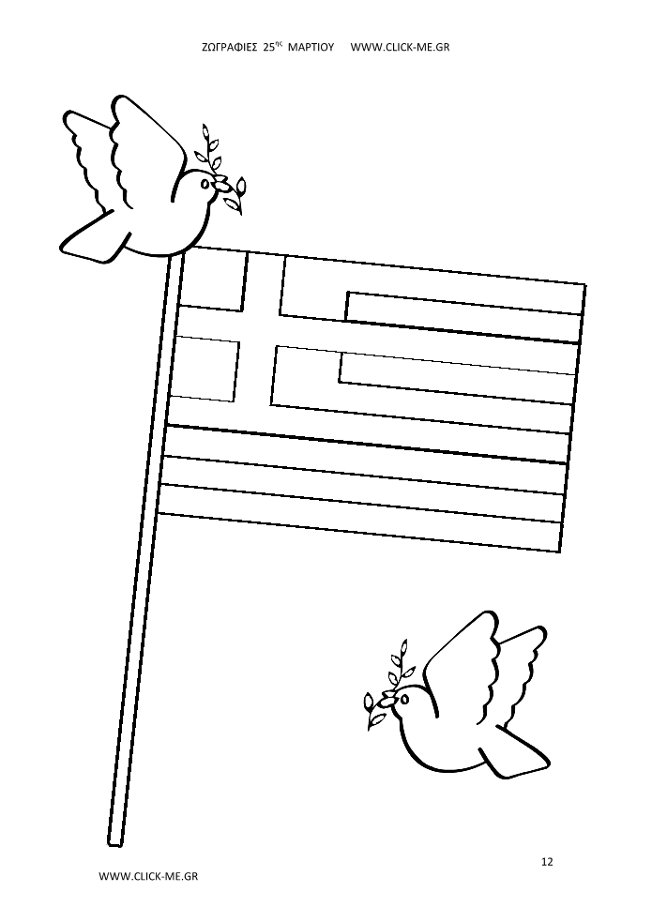

Θα τα ξαναπούμε σύντομα… ☺

Πολλά πολλά φιλάκια ☺